2次元コードハンディスキャナ
MZ360 QR
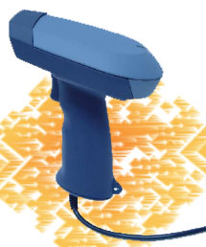

- 特 徴
- イメージ撮影、1D/2Dバーコード読み取り用2Dイメージャリーダ
- Intel Strong ARM 206MHz
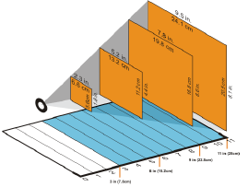
- 8MB RAM, 1MB ROM
- ポータブルで使い易い、USB接続デザイン
- メガピクセルの分解能
● 視野が広い
● 読み取りがしっかりしている
● 高速デコード
● 無指向性（360°）
● シンボルの読み取り追加をサポート
● 複数のシンボルを自動的に識別
● 省電力カード
製 品 仕 様
MS360 QR |  | Symbology | Near | Far | ODF
性能 |  | Linear 10mil (UPCE) | 3,1 in | 10,4 in | 7,3 in
CPU | Intel StrongARM 206MHz | Linear 15mil (UPCE) | 2,0 in | 12,6 in | 10,6 in
SDRAN | 8MB | Linear 10mil (C39) | 3,0 in | 10,6 in | 7,6 in
Flash ROM | 1MB | Linear 15mil (39) | 1,9 in | 12,4 in | 10,5 in
電源 |  | Data Matrix 12mil | 4,0 in | 8,0 in | 4,0 in
電源入力 | 9VDC/2A | Data Matrix 15mil | 3,6 in | 9,6 in | 6,0 in
通信 |  | PDF417 6mil | 4,7 in | 6,9 in | 2,2 in
インターフェース | VIA RS232C または USB | PDF417 10mil | 2,9 in | 10,9 in | 8,0 in
寸法 |  | PDF417 15mil | 1,8 in | 12,8 in | 11,0 in
寸法（Ｌ×Ｗ×Ｈ） | 130ｍｍ×85ｍｍ×140ｍｍ | QR 12mil | 4,4 in | 7,5 in | 3,1 in
重量 | 約245g | QR 15mil | 3,5 in | 8,9 in | 5,4 in
読取可能コード 1次元  2次元  Postal | UPC/EAN/JAN,Interleaved 2 of 5, Code 128, Code 39, Code 93, Codabar, UCC RSS
読取可能コード 1次元  2次元  Postal | Datamatrix, Maxicode, PDF417, MicroPDF, QR Code
読取可能コード 1次元  2次元  Postal | PLANET, POSTNET, Australian Post, Japanese Post, Korean Post, Royal Mail RM4SCC

MUNAZOCO.,LTD. 〒658-0032神戸市東灘区向洋町中6-9 KOBE FM
TEL078-857-5447 FAX078-857-5443
http://munazo.ｊｐ e-mail:munazo＠cam.hi-ho.ne.jp

